Муниципальное образовательное учреждение
Средняя общеобразовательная школа №1

«Если человек не любит хотя бы изредка смотреть на старые фотографии своих
родителей, не ценит память о них, оставленную
в саде, который они возделывали, в вещах, которые
им принадлежали, значит , он не любит их.
Если человек не любит старые дома, старые
улицы, пусть даже и плохонькие, значит, у него
нет любви к своему городу. Если человек равнодушен
к памятникам истории своей страны, значит он
равнодушен к своей стране.»

Д.С.Лихачёв

2009г

Собор Георгия Победоносца

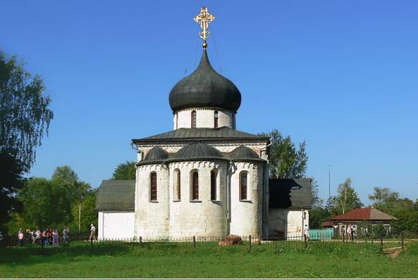

Георгиевский собор, созданный за 4 года (1234) до монголо-татарского нашествия, стал вершиной творчества владимиро-суздальских зодчих, жемчужиной земли Владимирской.
Одной из композиций Георгиевского собора является «Святое Распятие» - так называемый «Святославов крест». Резная надпись на нем говорит, что он поставлен самим князем Святославом: «Сооружен сей честный животворящий крест Господень благоверным князем Святославом Всеволодовичем в лето 6732 (1224)». Согласно преданию благоверный князь высек его из камня в память о своем чудесном спасении во время сильной бури, которая обрушилась на его ладьи, возвращающиеся после победоносного похода на волжских болгар.
Изначально крест был установлен на северном фасаде Георгиевского собора, позже перенесен внутрь. «Святославов крест» всегда пользовался у верующих особым почитанием как чудотворный. Много паломников из разных уголков России приходили, чтобы приложиться к нему и получить исцеление. В их числе были такие правители России, как великий князь Василий III, его сын Иоанн Грозный, первый царь из дома Романовых – Михаил Федорович.
Рядом со « Крестом Святослава» можно увидеть и портрет строителя собора – благоверного князя Святослава Всеволодовича. Почти восемь веков стоит Георгиевский собор. И как в древние времена идут к Кресту отовсюду люди. И как прежде получают исцеления от неизличимых недугов по вере своей.
А в Свято-Покровском храме у раки с мощами святого благоверного князя Святослава по воскресеньям служат молебны о создателе дивного храма и защитнике Отечества, заступнике за всех нас перед Господом.
В 1238 г. собор пострадал от набега монголо-татар. В XV в. обрушился и в 1471 г. был восстановлен московским архитектором В.Д. Ермолиным, присланным специально для этого Иваном III. Увидев лишь груду белокаменных блоков да остатки стен, Ермолин смог лишь облицевать фасады резными камнями, расположив их как бог на душу положит и превратив собор в каменную загадку.
В соборе много исторических памятников. Между прочих, гробница великого князя Святослава Всеволодовича, скончавшегося в 1252 г.

Петропавловский монастырь

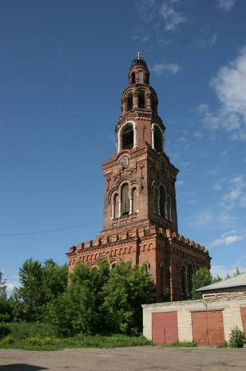

"Петропавловский монастырь был основан как мужской митрополитом Суздальским Иларионом (1632-1708). В 1764 г. упразднён. Деревянная церковь во имя Апостолов Петра и Павла поступила в ведение Архангельского монастыря. На протяжении нескольких веков она находилась на грани упразднения.
В 1794 г. Курбатов у преосвященного испросил благословения возобновить в Юрьеве старую деревянную церковь Святых апостолов Петра и Павла. Нашёл щедрых вкладчиков из купцов московских и по советам неизвестных людей и по собранным рисункам выстроил церковь «в особом вкусе и покрыл железом».
В мае 1796 г. сам преосвященный Виктор освятил возобновлённую церковь, несмотря на предостережение губернатора, сделавшего на основании сообщений юрьевского городничего вывод, что Курбатов «тунеядец и обманщик», и что «его деятельности надо положить преграду».
Согласно указу Святейшего Синода от 23 января 1830 г. церковь была разрушена. Восстановителем храма стал купец Петр Бородулин, который пожертвовал собственную землю и выменял у крестьян с. Федосьино отошедшую к ним «пустошь Петропавловскую».
16 мая 1843 г. Святейшим Синодом издан указ, разрешавший строительство каменной церкви. С 1843 по 1853 г. был выстроен холодный пятиглавый трёх-престольный храм Апостолов Петра и Павла.
В середине XIX в. построена и тёплая Успенская церковь монастыря. Упрочить положение не имевшей прихода Петропавловской церкви помог, как ни прискорбно, пожар 1871 г. Прошло около трёх лет, и настойчивые граждане Юрьева вдохнули новую жизнь и в погибший в пламени Введенский монастырь, и в сиротливо стоявшую Петропавловскую церковь. В её судьбе принял участие ещё один юрьевский купец по фамилии Курбатов, на этот раз Алексей Михайлович. В 1872 г. он выкупил пустошь и пожертвовал её женскому монастырю. В июле 1874 г. Введенский женский монастырь был официально переведён к Петропавловской церкви и переименован в Петропавловский.
В монастыре были три старинные иконы с частицами святых мощей, привлекавшие богомольцев, и список с образа Козельщанской иконы Божией Матери. В 1898 г. при Петропавловском женском монастыре была основана богадельня, в которой получили приют 7 женщин.
В советское время монастырь был закрыт. Петропавловский собор и Успенский храм разорены, разрушены их главы и своды, частично стены."

Михайло-Архангельский монастырь

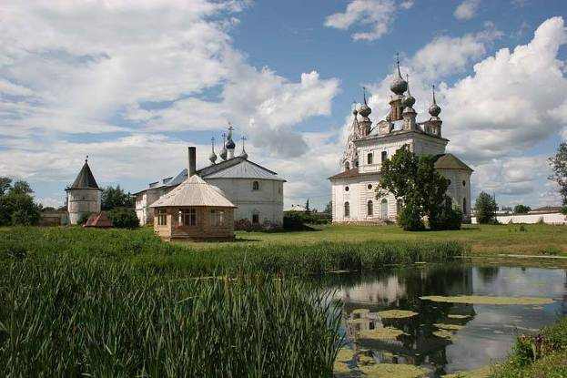

Архангельский монастырь, в городе Юрьеве; упоминается в 1238 году, когда разорен был полчищами Батыя. Соборный храм во имя архангела Михаила построен в 1560 году; здесь находится гробница князя Дмитрия Святославича, скончавшегося в схиме в 1269 году. При монастыре богадельня.
В 1238 г. Михаило-Архангельский монастырь был разорен воинами хана Батыя, и восстановление его началось только в 1530 г. Вместо деревянной ограды сооружена каменная стена с башнями, полностью перестроенными в XVIII в.
На территории монастыря можно ознакомиться с несколькими архитектурными памятниками. Среди них церковь Архангела Михаила (1772-1806 гг.). Она представляет собой пятиглавый, бесстолпный храм, построенный из кирпича. Он богато декорирован украшениями.
Обращает на себя внимание и шатровая колокольня (1685-1688 гг.) - красивое монументальное сооружение. Массивный восьмигранный столп колокольни богато украшен архитектурными деталями. Сохранились надвратная церковь Иоанна Богослова (1654-1670 гг.), двухэтажное здание покоев архимандрита с трапезной палатой.
Храмы монастыря:

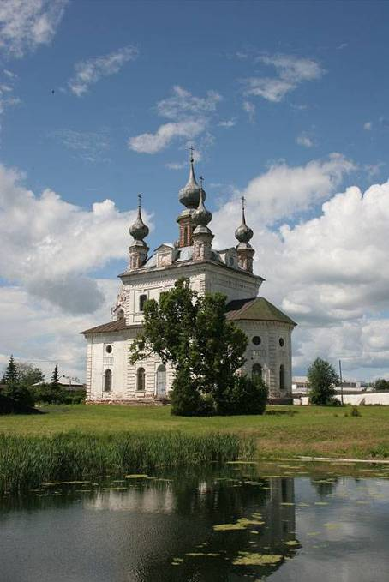

Церковь Михаила-Архангела

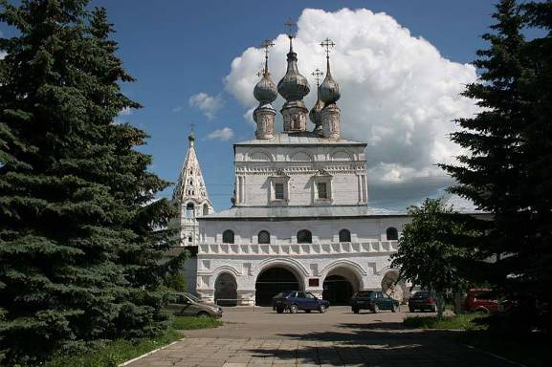
Надвратная церковь Иоанна Богослова

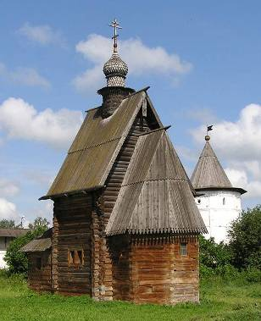

Церковь Георгия Победоносца
(из села Егорий)

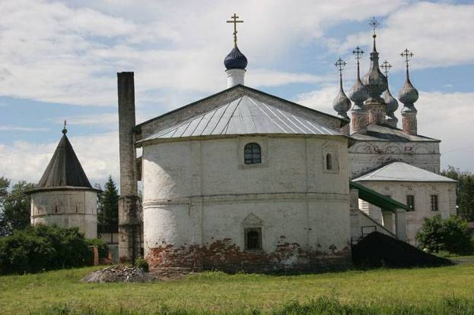

Церковь иконы Божьей матери «Знамение»

1625г

Свято-Введенский Никоновский монастырь

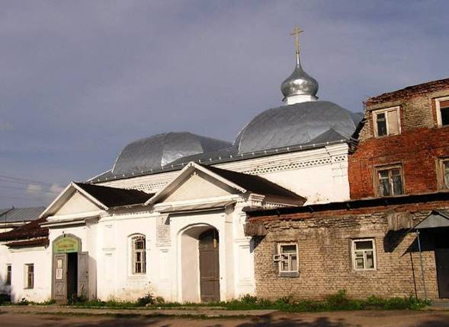

С этим монастырем не все просто.
В реестре памятников г. Юрьева-Польского по ул.Краснооктябрьской (бывшей Никольской) значится ансамбль из двух церквей, Никольской 1666 г и Введенской 1763-67 гг.
Еще до появления Введенского монастыря на его месте стояла приходская деревянная церковь во имя Алексия. Время основания монастыря неизвестно, но деревянная церковь во имя Святителя и Чудотворца Николая упоминается в окладных патриарших книгах 1628 г. Упразднили церковь в 1666 г., когда возвели первую каменную церковь монастыря во имя преподобного Никона, Радонежского чудотворца, поэтому в документах она именовалась то Никоновской, то Никольской. Название Никоновской церковь получила не случайно. На месте монастыря стоял дом родителей преподобного Никона, сподвижника преподобного Сергия Радонежского.
Юрьевская Никоновская церковь уцелела во время пожара 1710 года, в котором погибли деревянная церковь Николая Чудотворца и старейшая из монастырских - соборная деревянная Введения Пресвятой Богородицы. В 1763-1766 гг церковь отстроена вновь, пятиглавая. В 1811-1826 гг вместо отдельной колокольни построена новая - каменная,в четыре яруса. Под ней находились святые ворота.
Введенский монастырь был небольшой и неудобный, со всех сторон окруженный строениями градских обывателей.
Монастырь женский. Количество населениц от 62 в 1727 г до 15 в 1764 г. Жизнь круто изменилась в июньский день 1871 г, когда вспыхнул пожар. Более монастырь не восстанавливался. Церкви со временем восстановили. В настоящее время на этом месте восстанавлавается мужской Свято-Введенский Никоновский монастырь, собравший в своем названии все выше перечисленное. Постоянного поселения в монастыре нет. На двери расписание занятий. На мой вопрос, не является ли этот монастырь заочным, один явно не церковный работник послал меня в даль светлую, куда я и отправился с миром.

В описаниях Юрьевским церквам не повезло…
Пишущие, вспоминая историю их возникновения и строительства, останавливались на архитектурных деталях знаменитого Георгиевского собора и Михайло-Архангельского монастыря, а остальные храмы Юрьева казались им слишком незначительными. Ну о чём там , в самом деле , писать: ни особой древности, ни ярких событий.
Но мы не согласны с их мнением. Посмотрите, какая сила и красота в церквах нашего города !!!

«Всё чаще вспоминаем мы, взрослея,
Родного Юрьев-Польского дворы,
И тихие уютные аллеи ,
И храмов золочёные шатры...»

С.Торгов

Ансамбль церквей Рождества Христова
и Бориса и Глеба

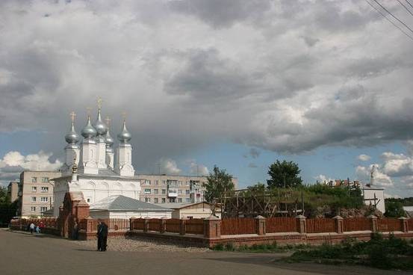

Церковь Никиты Мученика

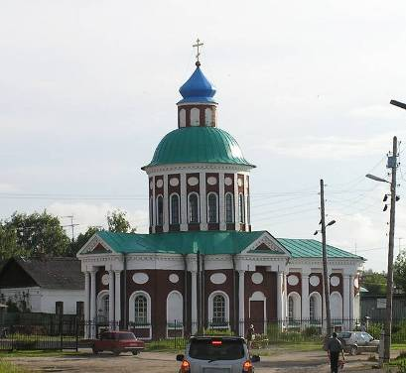
Церковь Пресвятой Богородицы

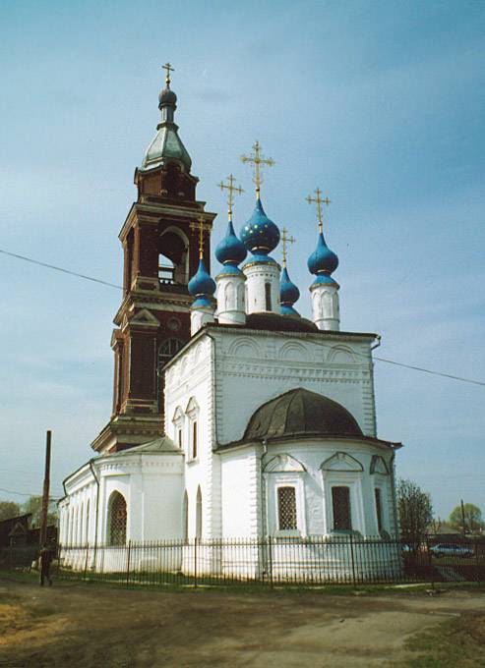

Собор Троицы Живоначальной

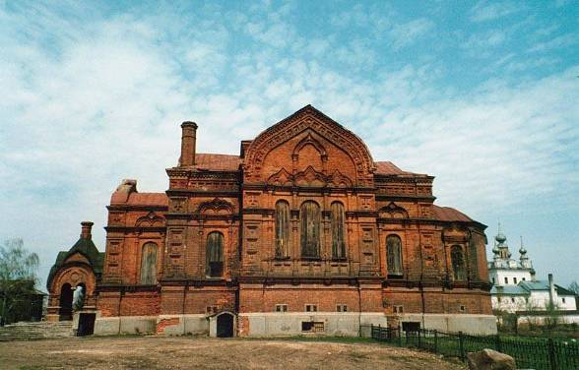
Церковь Благовещения

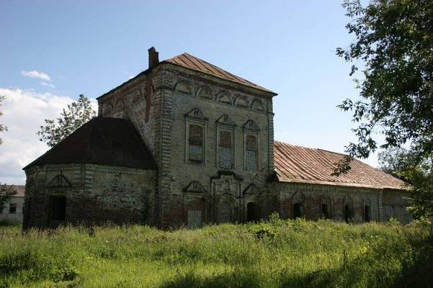
началоXVIIIв

